**ARÉA TEMÁTICA: TAXONOMIA (VERTEBRADOS)**

**SUBÁREA TEMÁTICA:**

**MORCEGOS (Mammalia: Chiroptera) DA COLEÇÃO DE HISTÓRIA NATURAL DA UNIVERSIDADE FEDERAL DO PIAUÍ (CHNUFPI)**

Calebe Damasceno Fernandes Sousa¹, Júlio Fernando Vilela²

¹ Universidade Federal do Piauí, *Campus* Amílcar Ferreira Sobral. E-mail: calebedamasceno99@gmail.com

² Universidade Federal do Piauí, *Campus* Amílcar Ferreira Sobral. E-mail:vilela@ufpi.edu.br

**INTRODUÇÃO**

A ordem Chiroptera é uma das mais diversas dentre os mamíferos (Burgin et al., 2018). Cerca de 1.386 espécies são conhecidas pelo mundo, sendo no Brasil, segundo a lista mais recente de mamíferos do país, 181 espécies (Abreu *et al*., 2022), representando aproximadamente 23% da mastofauna brasileira. Por ser uma ordem muito diversa, as análises em taxonomia e biogeografia das espécies ainda são bastante dinâmicas à medida que o uso da taxonomia integrativa avança (Dalapicolla e Percequillo, 2020). Aliado a isso, o levantamento de quirópteros em áreas ainda não exploradas se torna extremamente necessário dada a eminente perda de hábitats naturais em diversas regiões pouco conhecidas ou inexploradas. Nesse ponto de vista as coleções científicas, como repositório desta diversidade conhecida e latente, desempenham um importante papel na preservação de espécimes através do tempo, sendo um local de fundamental importância para o fomento de variadas formas de pesquisa (Bezerra, 2012).

A Coleção de História Natura da Universidade Federal do Piauí (CHNUFPI), a primeira institucionalizada do estado do Piauí, possui em seu acervo material de mamíferos de diferentes localidades do estado, do nordeste brasileiro e de outras localidades do Brasil. Entretanto, muitas lacunas quanto a organização e identificação taxonômica do material ainda são presentes.

O acervo mastozoológico da CHNUFPI conta com a aproximadamente 1.700 mamíferos, sendo a maior parte do acervo representada pelas ordens Chiroptera, Didelphimorphia e Rodentia. Dentre essas lacunas, o material de quirópteros ainda carece de preparo e outras atividades curatoriais. Grande parte desse material apenas recentemente teve iniciada sua contabilização e identificação, restando ainda muitos espécimes a serem tombados. O dinamismo do processo de identificação e checagem taxonômica é de extrema importância face às atualizações taxonômicas em diferentes grupos, tanto para estado quanto para a região nordeste, sugerindo possíveis alterações nas interpretações biogeográficas (Santos, 2022). Além disso a organização e um apuramento das características diagnósticas do material tombado e depositado, podem auxiliar na identificação de novos registros de ocorrência, além de novos táxons que precisariam de uma descrição formal. Tudo isso serve como base para novos trabalhos de formação de recursos humanos locais, em graduação e pós-graduação, como também pode atrair pesquisadores de várias instituições nacionais e internacionais. Nesse sentido, este trabalho tem como objetivo contabilizar, organizar e identificar o material pertencente a ordem Chiroptera depositada na CHNUFPI, apresentando aspectos de sua distribuição com ênfase no estado do Piauí.

**MATERIAL E MÉTODOS**

A primeira etapa do trabalho foi destinada a uma análise prévia do material depositado (parte já tombado), contabilizando os espécimes em meio líquido, além de crânios limpos.

Em seguida iniciou-se o processo de identificação taxonômica desse material. A chaves taxonômicas utilizadas além do mais recente trabalho de Diaz et al., (2021), foram Reis et al., (2007), Gardner (2008) e Reis et al., (2017). Para verificação do status taxonômico e de nomenclatura, foi utilizado o repositório *Mammals Species of the World* (Wilson e Reeder, 2005) acessado de forma on-line e também no livro físico.

O passo seguinte foi consultar o banco de dados da CHNUFPI para verificar as localidades correspondentes a cada voucher, arquivando o nome da localidade, município, estado e coordenadas geográficas, quando disponíveis. Com base nesses dados, foi utilizado o programa QGIS (3.16) para elaborar um mapa aplicando camadas *Shapfile* dos limites geopolícos e Unidades de Conservação (UC)[Áreas Protegidas] fornecidas pelo IBGE.

A etapa final foi comparar os resultados obtidos com a literatura disponível a fim de se verificar a existência de novos registros de morcegos para o estado, ou nova localidade para espécies já catalogadas. A pesquisa utilizou descritores de busca como: “Chiroptera”, “Piauí”, “*Bats*”, “Diversidade” e “Levatamento”. Alguns repositórios e plataformas de pesquisa como *Scielo*, Google Acadêmico, *PubMed*, e *SienceDirect* também foram utilizadas para o levantamento de artigos e notas científicas.

**RESULTADOS E DISCUSSÃO**

Foram contabilizados 195 espécimes de quirópteros presentes no acervo da CHNUFPI, sendo desse total, 193 espécimes preservados em meio líquido, e apenas dois crânios limpos. Dentre o material analisado, 174 espécimes estão tombados, enquanto que 19 ainda carecem de tombo. A identificação do material revelou a existência de 44 espécies, alocadas em 29 gêneros e quatro famílias, sendo Phyllostomidae, Molossidae, Mormoopidae e Vespertilionidae. Desse material 115 espécimes foram identificados até o nível de espécie, enquanto que 48 foram identificados até o nível de gênero. A família com maior número de espécies e espécimes foi a família Phyllostomidae, com 35 espécies com 129 espécimes em meio líquido e dois crânios limpos, seguida de Molossidae (quatro espécies e 14 espécimes), Mormoopidae (duas espécies e oito espécimes), e Vespertilionidae (três espécies e seis espécimes). A espécie mais representativa no acervo foi *Carollia perspicillata* (Linnaeus, 1758), com 15 espécimes. Chama atenção a ausência de exemplares das famílias Eballonuridae, Furipteridae, Natalidae, Noctilionidae e Thyropteridae que já foram catalogadas no estado do Piauí (Santos, 2022). Dentre as espécies identificadas no acervo, 40 já foram catalogadas no estado do Piauí, e quatro seriam possíveis novos registros para o estado, sendo elas *Glossophoga* cf. *longirostris* Miller, 1898*; Loncophylla* cf. *dekeyseri* Taddei, Vizotto & Sazima, 1983; *Platyrrhinus* cf. *infuscus* (Peters, 1880); e *Myotis* cf. *ruber* (Geoffroy, 1806) (SANTOS, 2022). Quando comparado aos números dos espécimes de mamíferos segundo o banco de dados da CHNUFPI, o material de quirópteros representa um pouco mais de 11% do acervo.

Quanto à distribuição do material, foram encontrados nove pontos de registros com base no material analisado (Figura 1). Muitos espécimes carecem de maior atenção curatorial, visto a ausência de informações sobre o local de coleta do espécime, haja visto o potencial de novos registros de distribuição e espécies para o estado do Piauí. Ainda nesse contexto, seis pontos correspondem a seis municípios do estado, enquanto três pontos estão dentro de Parques Nacionais (PARNAs), sendo: PARNA Serra de Sete Cidades, PARNA Serra da Capivara e PARNA Serra da Confusões.

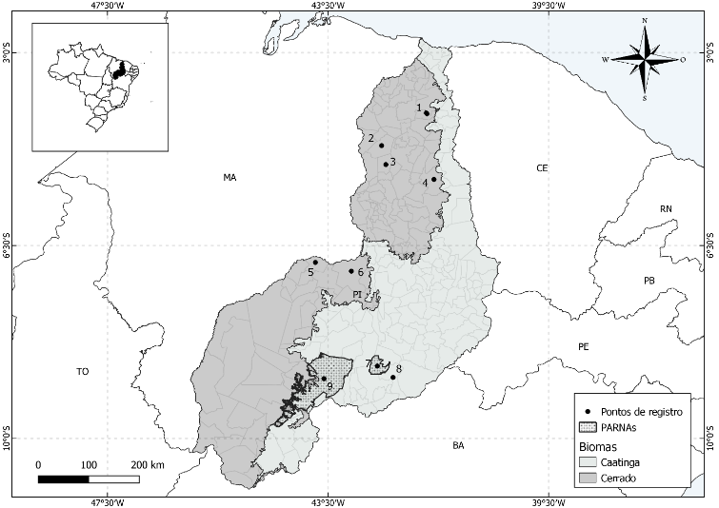

Figura 1. Distribuição dos registros do material analisado. **1**: PARNA Sete Cidades; **2**: José de Freitas, PI; **3**: Altos, PI; **4**: Castelo do Piauí, PI; **5**: Guadalupe, PI; **6**: Floriano, PI; **7**: PARNA Serra da Capivara; **8**: Coronel José Dias; **9**: PARNA Serra das Confusões. Fonte: Calebe Damasceno Fernandes Sousa.

**CONCLUSÕES**

O acervo de morcegos ainda necessita atividades de curadoria, visto que muitos espécimes ainda precisam de identificação específica e busca de informações como coletor e localidade de registro.

É importante dar inicio a remoção de crânios de alguns exemplares a fim de possibilitar uma identificação mais precisa através de caracteres crânio-dentários, visto que aproximadamente 99% do material presente na CHNUFPI se encontra preservado em meio líquido.

A diversidade do material revelou um grande potencial para o estudo taxonômico e biogeográfico das espécies ocorrentes do estado do Piauí.

A possibilidade da existência de novos registros e variações populacionais no material depositado pode acarretar na ampliação da distribuição de determinados táxons, bem como na descrição de novas espécies.

**REFERÊNCIAS**

Abreu, E.F. *et al*. 2022. Lista de Mamíferos do Brasil. Zenodo.Disponível em <https://sbmz.org/mamiferos-do-brasil/> [19 de mar de 2023].

Brandão, C.R.F.; KURY, A. B. 2000. Sistema de informação sobre biodiversidade/biotecnologia para o desenvolvimento sustentável.

Bezerra, A. 2012. Coleções Científicas de Mamíferos. I - Brasil. Boletim da Sociedade Brasileira de Mastozoologia.

Burgin, C.J., et al. 2018. How many species of mammals are there? Journal of Mammalogy, v. 99, n. 1, p. 1–14.

Dalapicolla, J.; Percequillo, A. R. 2020. Species concepts and taxonomic practice in the integrative taxonomy era: an example using South American rodents. Boletim da Sociedade Brasileira de Mastozoologia, 88: 36-54.

Díaz, M.M., et al. 2021. Clave de Identificación de los murciélagos neotropicales. Programa de Conservation de los Murciélagos de Argentina, Tucumán, Argentina.

Gardner, A. L. 2008. Mammals of South America: Marsupials, Xenarthrans, Shrews, and Bats. The University of Chicago Press, p. 669, v. 1. ISBN 13: 978-0-226- 28240-4.

Reis, N.R., et al. 2007. Morcegos do Brasil. Londrina. 253 p. ISBN:978-85-906395-1- 0

Reis, N.R., et al. 2017. História Natural dos Morcegos Brasileiros: Chave de identificação de espécies. Technical Books,

Santos, V.R. 2022. Quiropterofauna (mammalia: chiroptera) do piauí e maranhão: riqueza e distribuição. Universidade Federal do Piauí (Licenciatura em Ciências Biológicas),

Wilson, A.E.; Reeder, D. Mammal Species of the World. 2005. A Taxonomic and Geographic Reference.

Zaher, H; Young, P.S. 2003. As coleções zoológicas brasileiras: panorama e desafios. Cienc. Cult., São Paulo , v. 55, n. 3, p. 24-26.